国家网络安全学院
计算机网络实践
课程实验报告


任课教师 李俊娥
年 级 2023级
学 号 2023302181124
姓 名 许胜楠
组 号

作业完成时间：2026年4月14日
目录
实验目的 3
实验内容 3
实验准备： 4
实验步骤及原理 9
1. 对三个路由器进行配置： 9
2. 配置第三层交换机 15
3. 对PC的网络进行配置 18
实验结果 23

实验目的
OSPF多区域设计实验

实验内容
（1）构建如下图所示网络拓扑结构，需要3台路由器、2台三层交换机、2台二层交换机，用一台PC机模拟WWW服务器
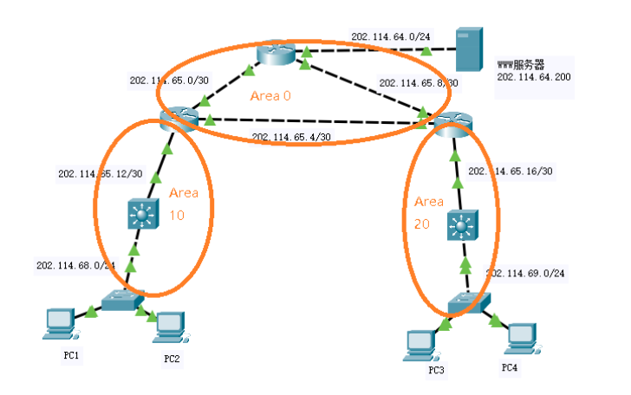
- 实验报告须列出路由器接口的IP地址，以及路由器的路由表
- 实验报告中包含从PC1->WWW服务器、PC3->WWW服务器，PC2->PC4的测试截图

实验准备：
根据实验要求图，构造下图所示的连线图
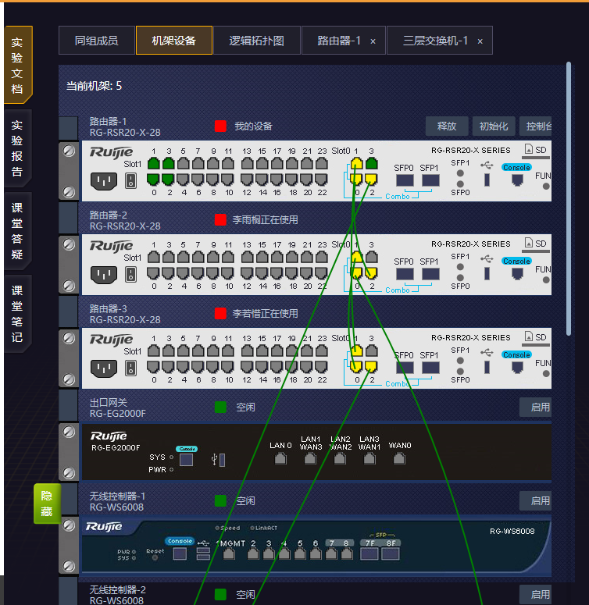
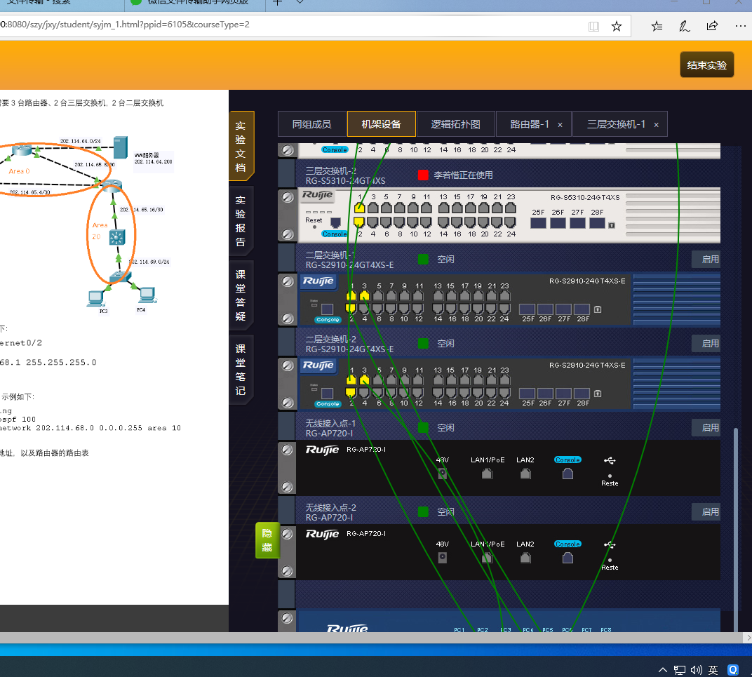

根据连线图，得到网络的拓扑结构如下图所示
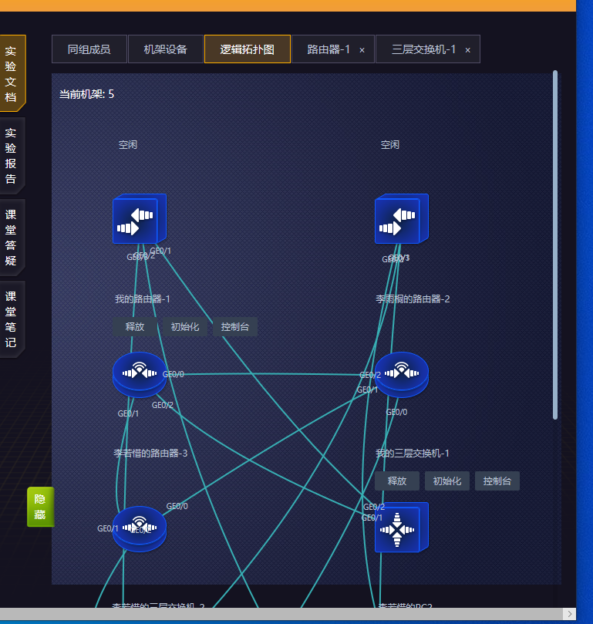
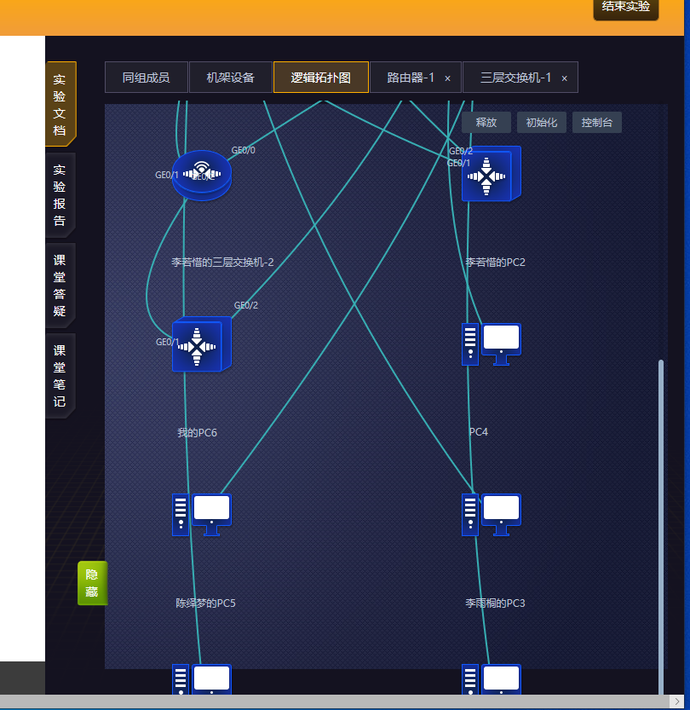

为了方便稍后的IP赋值给各个端口以及主机，我们在实验要求图上面标记一下主机号和端口号，如下图所示：
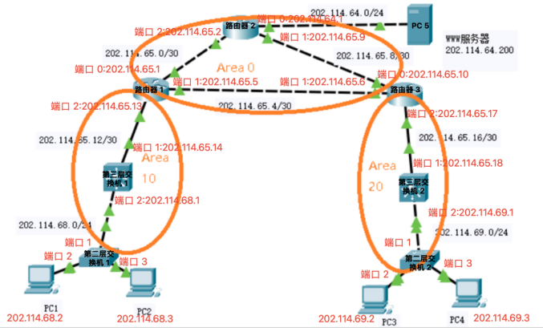

实验步骤及原理

对三个路由器进行配置：
分别进入三个路由器的控制台，进行下列操作
路由器1：
enable进入特权模式，configure terminal进入全局配置模式，配置各个端口IP地址
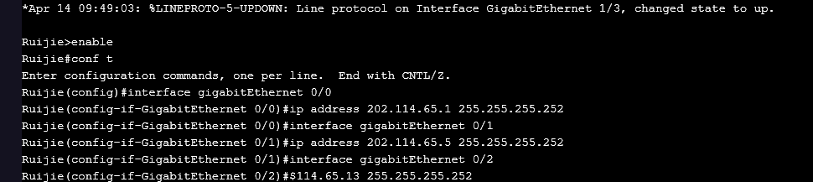
配置OSPF协议的动态路由
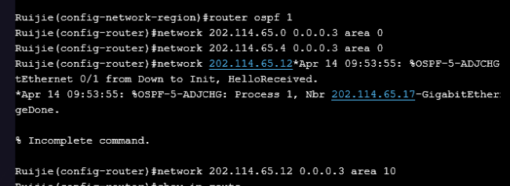
配置完成后，使用show ip route命令查看路由表
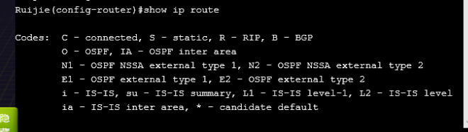
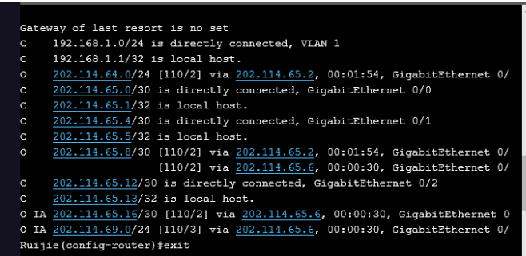
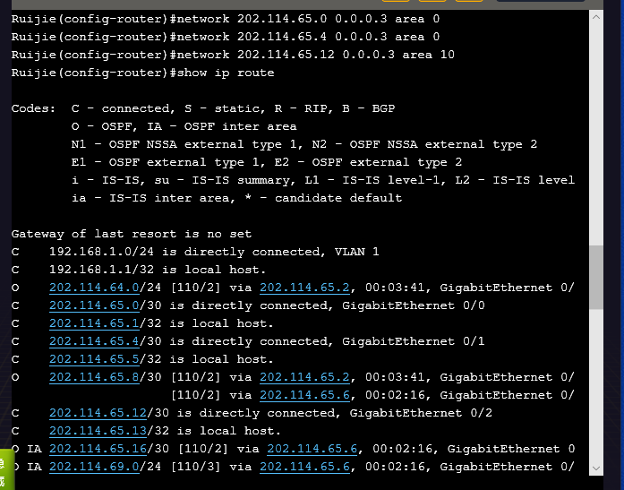
使用show ip ospf neighbor 查看ospf协议配置
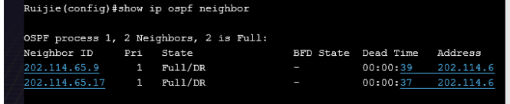
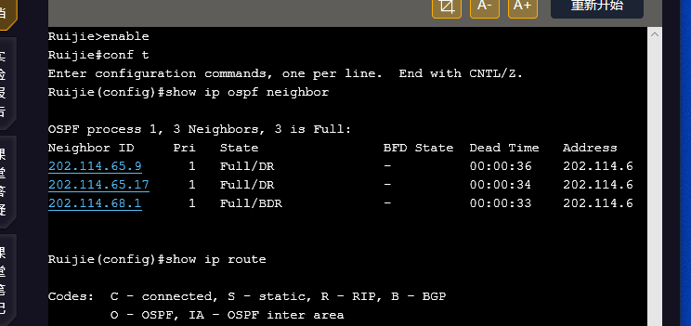
路由器2：
同路由器1，先进入特权状态并进行全局配置，后进行配置各个端口IP以及OSPF协议以及路由器的直连子网
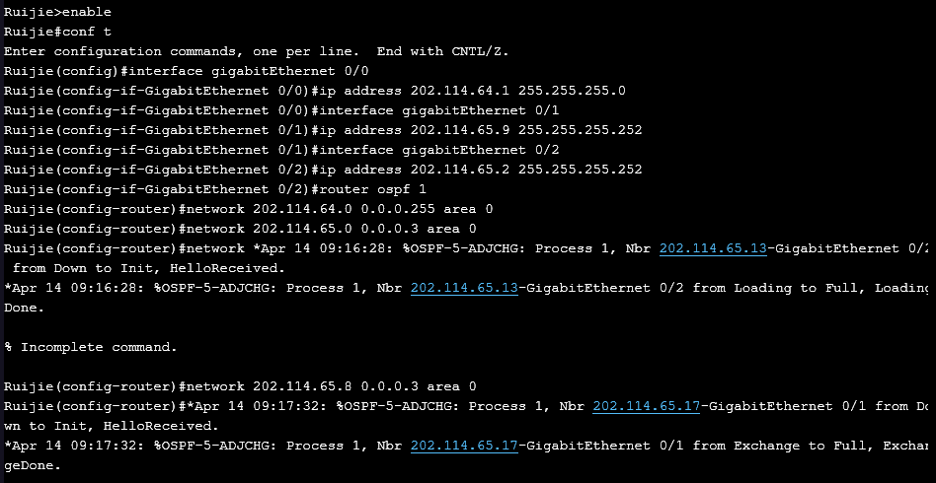
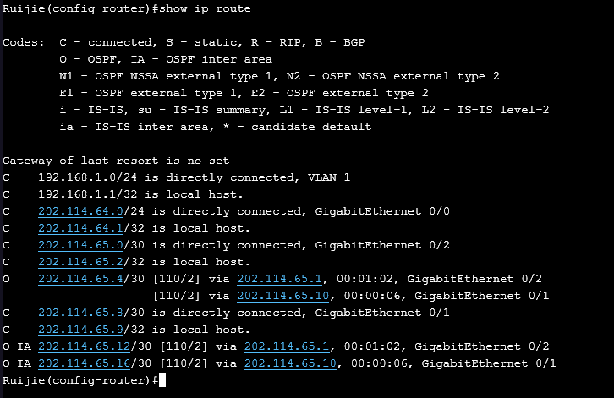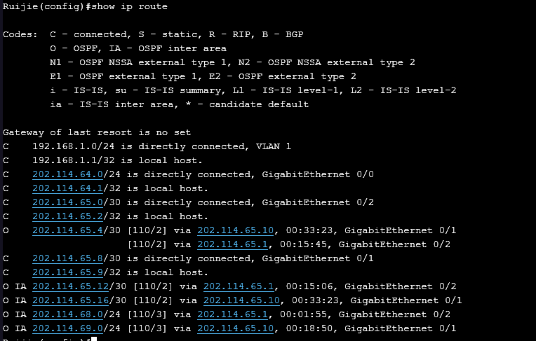

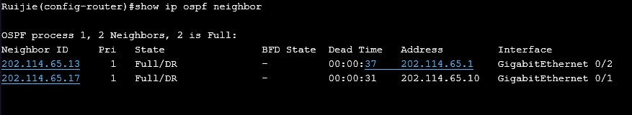
路由器3：
同路由器1，先进入特权状态并进行全局配置，后进行配置各个端口IP以及OSPF协议以及路由器的直连子网
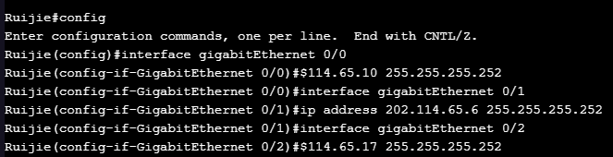
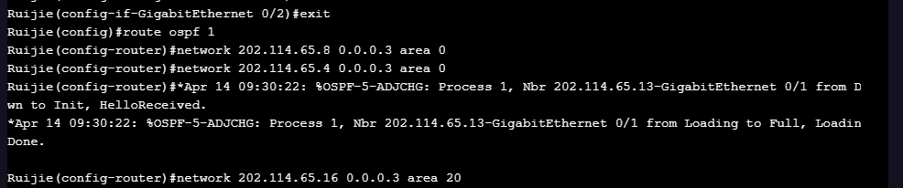
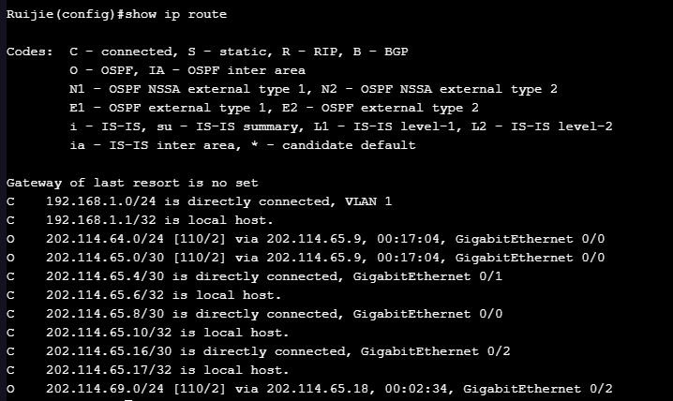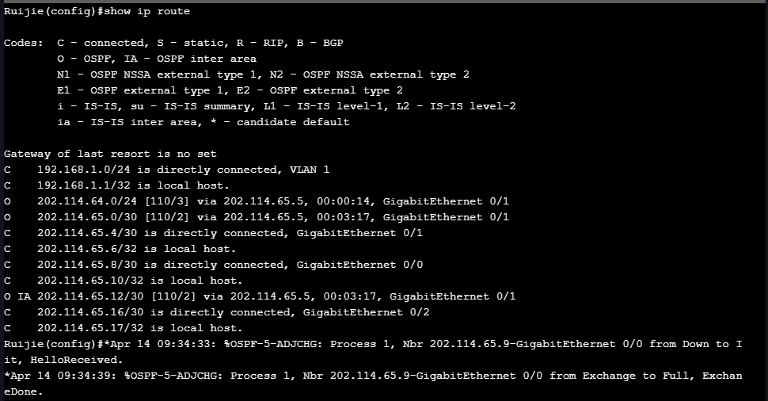

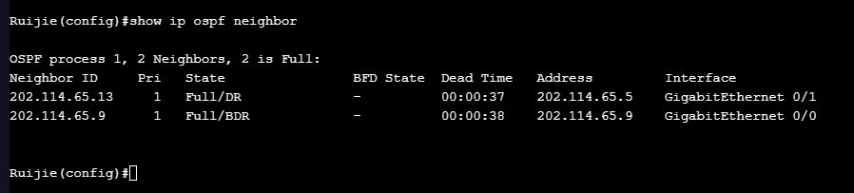

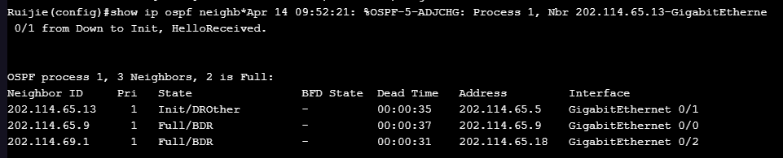

配置第三层交换机
三层交换机1
使用$enable$指令进入终端，使用$configure terminal$指令进入特权模式之后为两个端口分配IP地址，并查看OSPF协议配置
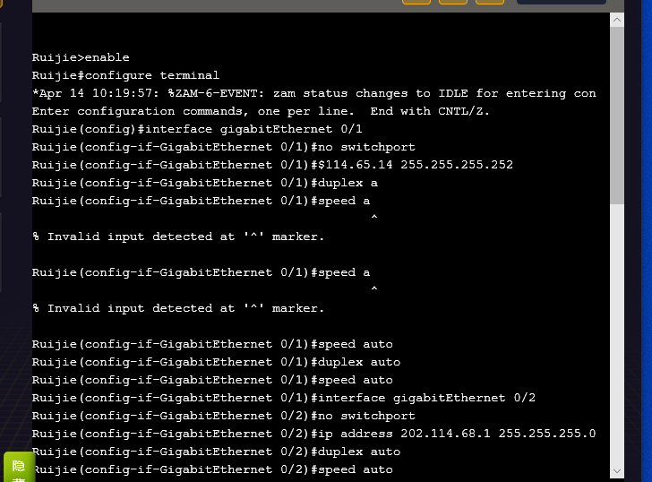

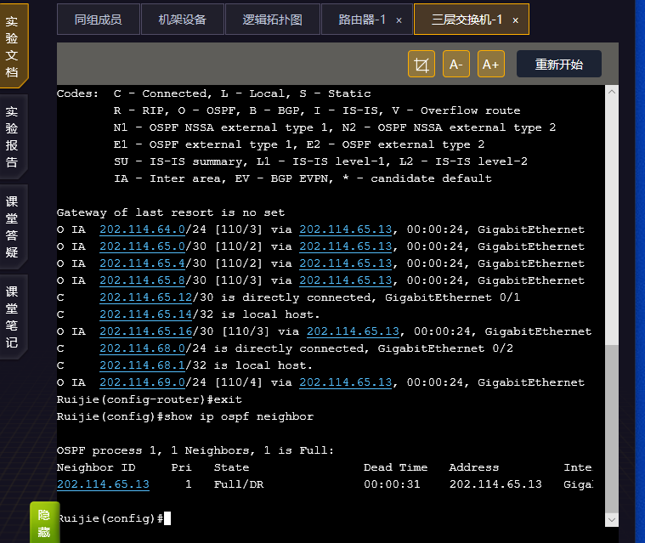
三层交换机2
使用$enable$指令进入终端，使用$configure terminal$指令进入特权模式之后为两个端口分配IP地址，并查看路由表和OSPF协议配置
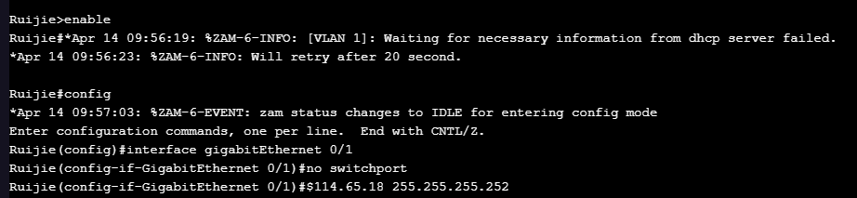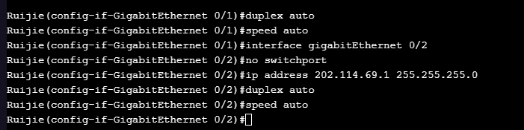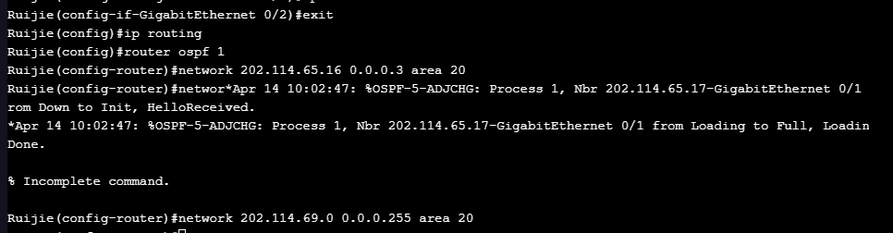
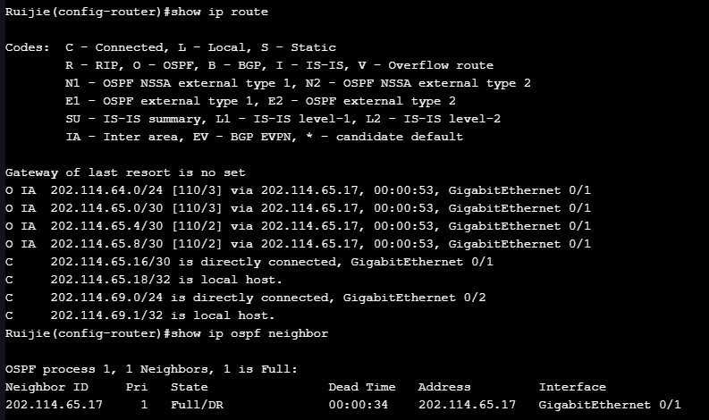

对PC的网络进行配置
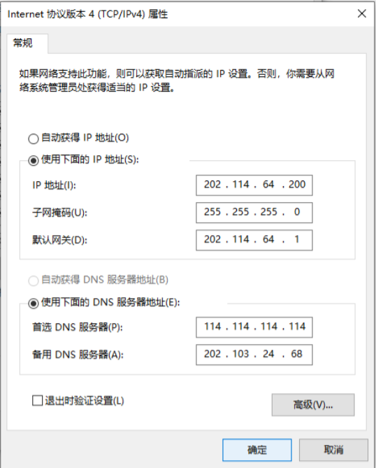
PC_6的网络配置如图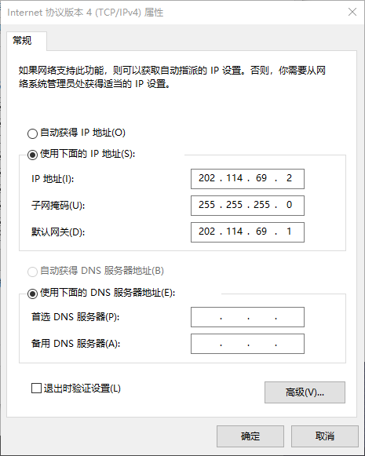（充当WWW服务器）

PC_2的网络配置如图
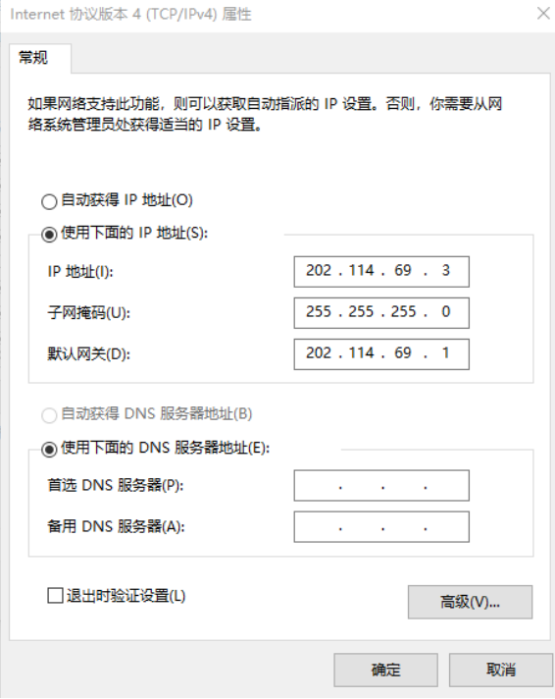
PC_3的网络配置如图
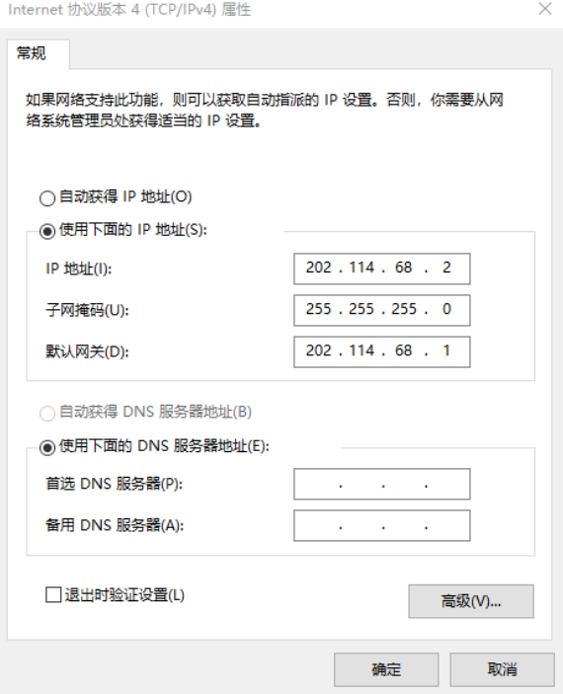
PC_4的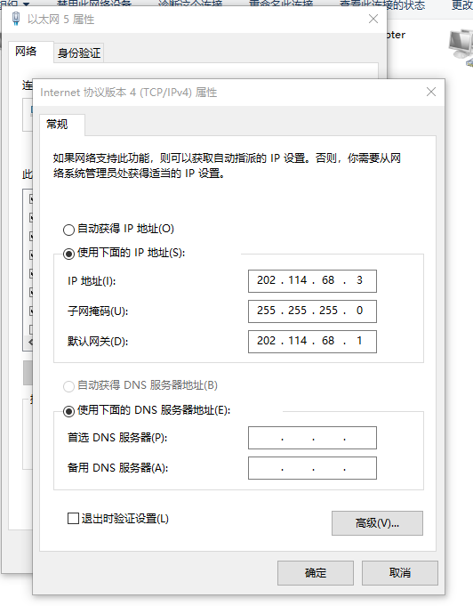网络配置如图

PC_5的网络配置如图

实验结果
使用 Ping 命令检查主机和网站服务器以及主机和主机的连通性。
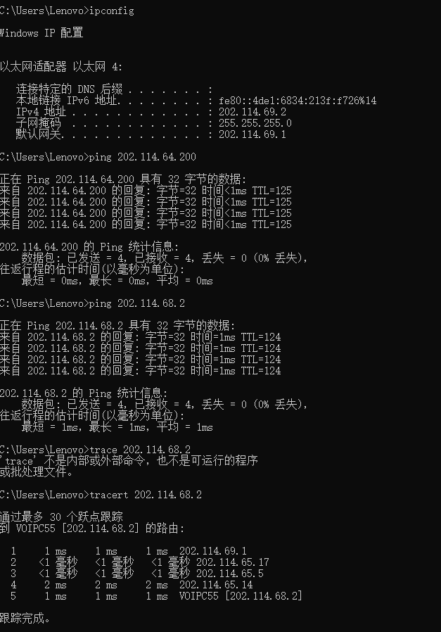
Pc2_ping_pc6与Pc2_ping_pc4
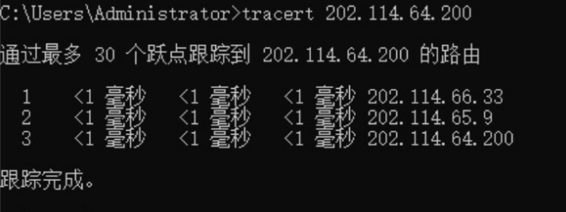
Pc3_ping_pc6

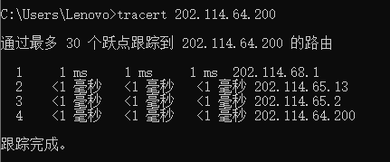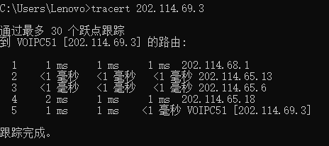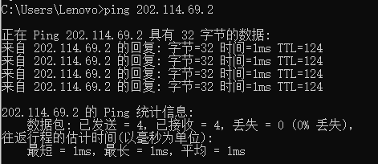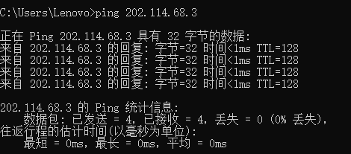
Pc4_ping_pc6与Pc4_ping_pc2与Pc4_ping_pc3与Pc4_ping_pc5
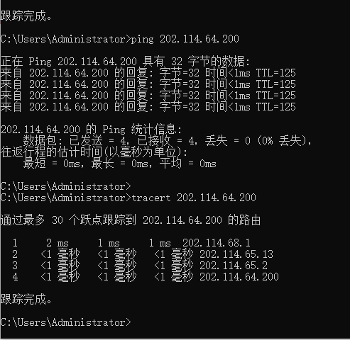

Pc5_ping_pc6

实验体会与思考
这次的 OSPF 多区域实验中，相较于之前的 RIPv2 实验，最大的感受就是 OSPF 的灵活性和高效性。OSPF 作为链路状态协议，相比距离矢量协议的 RIP，不再受限于 15 跳的限制，并且可以通过 Dijkstra 算法快速计算最短路径，收敛速度也更快。在实验过程中，虽然整体配置比较顺利，但仍然有一些值得反思和总结的地方。
首先，OSPF 的区域划分增加了网络的可扩展性，但也带来了一定的复杂度。例如，在配置多个区域时，需要明确划分骨干区域（area 0）和普通区域，并确保所有区域能够正确互联。在实验中，如果某个区域的 OSPF 配置错误，可能导致该区域内的路由器无法正确学习到全网的路由信息，进而影响整个网络的连通性。尤其是在使用 show ip route 和 show ip ospf neighbor 进行调试时，我发现某些路由器的 OSPF 邻居关系未能正确建立，最终发现是 network 命令的反掩码（wildcard mask）配置错误，导致部分网段未被 OSPF 正确通告。这让我意识到，配置 OSPF 时需要更加细心，特别是在涉及多个区域时，每个 network 语句的反掩码都需要仔细核对。
其次，OSPF 支持 DR（指定路由器）和 BDR（备份指定路由器）的选举机制，在广播网络（如交换机连接的多个路由器）中，可以减少不必要的 OSPF 更新流量，提高网络稳定性。但实验过程中，我发现如果所有路由器的优先级相同，就可能导致 DR 选举出现不可预期的情况。因此，在实际网络部署中，适当调整路由器的 OSPF 优先级，可以确保网络的稳定运行。
最后，在实验过程中，我还思考了 OSPF 的安全性。虽然 OSPF 本身比 RIP 具备更强的稳定性和抗环能力，但它仍然面临伪造 LSA（链路状态通告）攻击的风险。如果没有认证机制，攻击者可以向网络中注入错误的链路状态信息，导致路由器误判网络拓扑，甚至引发流量劫持。因此，在真实网络环境中，应该启用 OSPF 认证（如 MD5 验证）来增强安全性。
总的来说，这次实验让我更加深入地理解了 OSPF 的优势及其在不同场景下的应用，同时也让我体会到，网络协议的理论和实践之间仍然存在一定的鸿沟，只有通过反复的实验和问题排查，才能真正掌握其中的精髓。

